Errors found

-d ma view ang mga audit evidence na link.( for internal auditors)  
-d dapat makita ang cars na not yet submitted na file(since optional rato)

Mao nani mga minimal changes na pangayoon

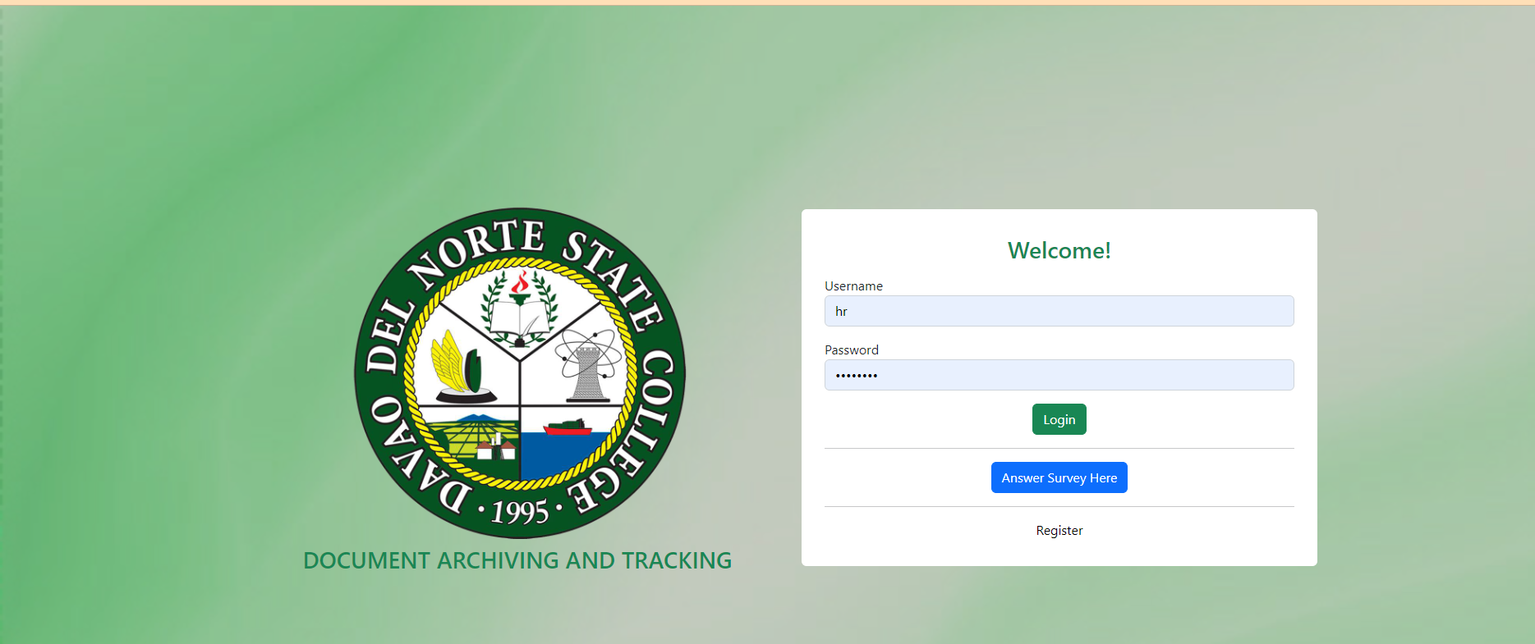

Pagamyun lang daw ang logo. Dapat naa sa top center   
then complitohon ang title

DOCUMENT ARCHIVING AND TRACKING FOR DNSC QUALITY ASSURANCE OFFICE ON INTERNATIONAL ORGANIZATION FOR STANDARDIZATION UNDERTAKINGS

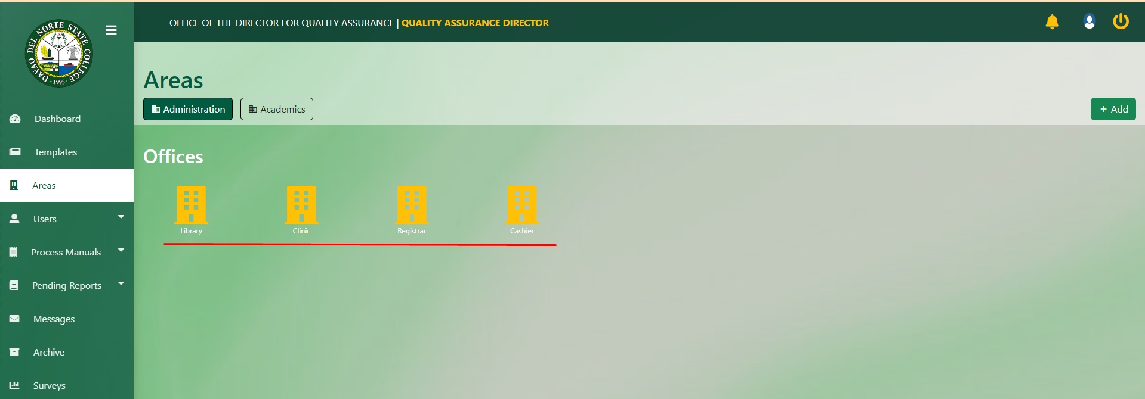

I change ang color sa text into black ug padak on ang mga fonts dleh lang sa kani na page. Wurag overall na gamay na mga font(unta isa ray css silang tanan)

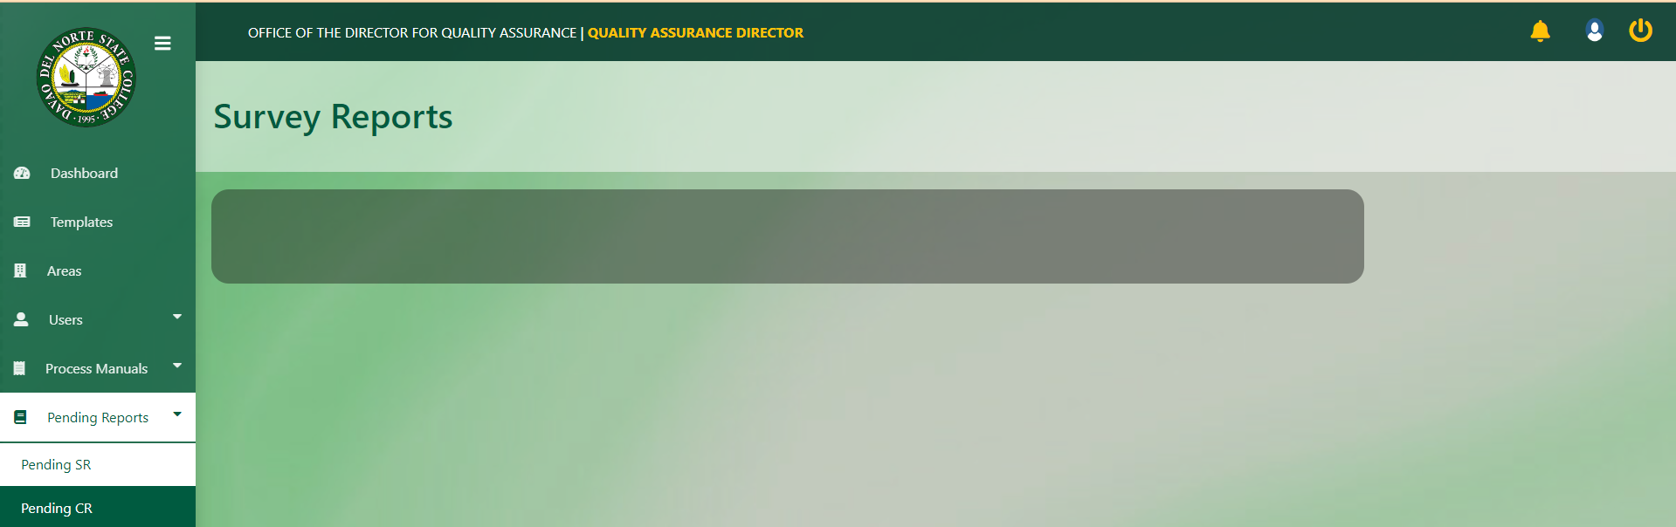

Pag mag reject ang director sa mga reports. Walay nay chance Makita balik. So magbutang nalang daw ug wurag list of rejected para Makita usab kung naay kabag ohan

Ug LASTLY WURAG PINAKA LISOD ATA kay katong naay year kanus a gisubmit na table sa ilang archive. Nangita jud sila ani para naay purpose ang archive. Naa daw to sauna tas karon na wala na.

